Одељење за епидемиолошки надзор
Центар за превенцију и контролу болести

Институт за јавно здравље Србије „Др Милан Јовановић Батут”

НАДЗОР НАД ГРИПОМ У РЕПУБЛИЦИ СРБИЈИ У СЕЗОНИ 2015/2016. ГОДИНЕ

Недељни извештај за 2. недељу од 11.01.2016. до 17.01. 2016. године

Кратки преглед за Републику Србију - епидемиолошка ситуација:

Епидемиолошки надзор над грипом у сезони 2015/2016. спроводи се кроз:

- Рано откривање неуобичајених, сигналних догађаја
- Популациони надзор над обољењима сличним грипу
- Сентинел надзор над обољењима сличним грипу и акутним респираторним инфекцијама
- Сентинел хоспитал SARI
- Надзор над акутним респираторним дистрес синдромом (АРДС)
- Надзор над морталитетом у популацији

Популациони надзор над обољењима сличним грипу

- Овај недељни извештај се базира на подацима за 2. извештајну недељу добијеним од института/завода за јавно здравље на територији Републике Србије.
- У току 2. извештајне недеље од 11.01.2016. до 17.01.2016. године године у Републици Србији према популационом надзору бележе се 3557 случаjева обољења сличних грипу са инциденцијом од 48,39
- На нивоу Републике Србије региструје се виша активност вируса грипа у поређењу са истим периодом у сезони 2014/2015.

- У првој извештајној недељи потврђен је први случај вируса грипа, на територији Републике Србије у сезони 2015-2016.

- У 2. извештајној недељи код 6 оболелих је потврђена инфекција вирусом грипа, и то код петоро оболелих доказан је вирус инфлуенце A(H1)pdm09, а код једног пацијента тип B. Потврђени случајеви су са територије Града Београда, Пчињског, Јужнобачког и Златиборског округа.

- Региструје се низак интезитет активности вируса грипа и појединачни лабораторијски потврђени случајеви инфекције вирусом грипа.

- Највиша узрасно специфична стопа од 131,88 бележи се у узрасној групи од 0 до 4 година.

Графикон 1. Стопа инциденције обољења сличних грипу, према извештајним недељама, сезона 2015/16, популациони надзор

Инциденција обољења сличних грипу на 100.000 становника по узрасту у 2. извештајној недељи у Републици Србији

Узраст/ Извештајна недеља | 0–4 | 5–14 | 15–29 | 30–64 | 65+
2 | 131,88 | 82,88 | 52,37 | 33,24 | 41,26

Квалитативни показатељи за 2. недељу у Републици Србији

Недеља | Географска  раширеност | Интензитет | Тренд инциденције
2 | спорадична | низак | стабилан

Сентинел надзор над обољењима сличним грипу и акутном pеспираторном инфекцијом

Обољења слична грипу

- У односу на исти период прошле сезоне, у Републици Србији, у овој извештајној недељи, регистрована је виша вредност стопе инциденције обољења слична грипу.

- У току 2. извештајне недеље, највиша узрасно специфична стопа регистрована је у узрасној групи од 0 до 4 година (326,65/100.000)

УЗРАСТ | Обољења слична грипу
УЗРАСТ | Број случајева | Инциденција на 100.000 становника
0–4 | 122 | 326,65
5–14 | 134 | 177,12
15–29 | 112 | 141,66
30–64 | 118 | 69,90
65+ | 43 | 48,58
УКУПНО | 529 | 117,71

Графикон 2. Стопа инциденције обољења сличних грипу, према извештајним недељама у сезони 2015/16, сентинелни надзор

Акутне респираторне инфекције

- У односу на исти период из прошле сезоне надзора 2014/2015, у Републици Србији у овој извештајној недељи регистрована је виша вредност стопе инциденције акутних респираторних инфекција.
- У току 2. извештајне недеље, највиша узрасно специфична стопа регистрована је у узрасној групи од 0 до 4 (4559,69/100.000).

УЗРАСТ | Акутне респираторне инфекције
УЗРАСТ | Број случајева | Инциденција на 100.000 становника
0–4 | 1703 | 4559,69
5–14 | 1750 | 2313,10
15–29 | 1162 | 1469,68
30–64 | 1370 | 811,53
65+ | 750 | 847,38
УКУПНО | 6375 | 1498,68

Графикон 3. Стопа инциденције акутних респираторних инфекција, према извештајним недељама у сезони 2015/16, сентинелни надзор

Сентинел хоспитал надзор над тешком акутном респираторном инфекцијом/Србија

- Према болничком сентинел надзору над тешком акутном респираторном инфекцијом (SARI) у овој извештајној недељи, пријављенa су 24 случаја тешке акутне респираторне инфекције. Лабораторијским тестирањем 16 узорака, доказан је вирус грипа код четири оболеле особе.

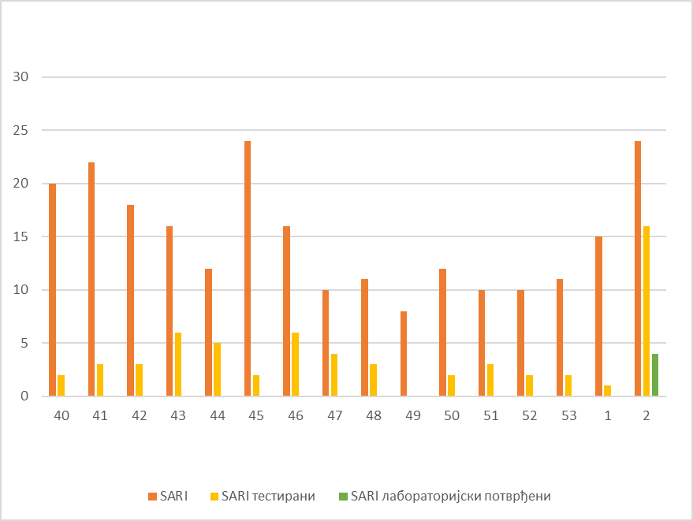

Графикон 4. Број пријављених, тестираних и лабораторијски потврђених САРИ случајева

Надзор над акутним респираторним дистрес синдромом (ARDS)

У овој извештајној недељи су пријављена четири случаја акутног респираторног дистрес синдрома. PCR тестирањем, инфекција вирусом грипа је потврђена код једног пацијента из сентинел надзора.

ВИРУСОЛОШКИ НАДЗОР НАД ГРИПОМ**

16 извештајна недеља (од 11. 01. до 17.01.2016.)

Национална референтна лабораторија за инфлуенцу
Институт за вирусологију вакцине и серуме Торлак

Врста надзора | број узорака | округ | A (H1)p | A(H3) | B | RSV
Популациони надзор над обољењима сличним грипу | 1 | ЗЗЈЗ Ужице | 0 | 0 | 1 | 0
Сентинел надзор над OSG/ARI | 2  2 | ИЗЈЗ Војводине  (Јужнобачки округ)  ЗЗЈЗ Пирот | 0  0 | 0  0 | 0  0 | 0  0
Сентинел хоспитал SARI | 8  3  2 | ИЗЈЗ Војводине  (Јужнобачки округ)  Београд  ИЗЈЗ Ниш | 1  1  1 | 0  0  0 | 0  0  0 | 0  0  0
Хоспитал SARI | 5 | ГЗЈЗБеоград | 1 | 0 | 0 | 0
Надзор над акутним респираторним дистрес синдромом (ARDS-ом) | 3  1 | ИЗЈЗ Војводине  (Јужнобачки округ)  ЗЗЈЗ Лесковац | 1  0 | 0  0 | 0  0 | 0  0
УКУПНО | 27 |  | 5 | 0 | 1 | 0

Проценат позитивности: 22,22 %
**Извор: Национална референтна лабораторија за инфлуенцу, Институт за вирусологију вакцине и
серуме Торлак

Напомена: У табелу су укључени и подаци Центра за вирусологију Института за јавно здравље
Војводине

Одељење за епидемиолошки надзор
Центар за превенцију и контролу болести
Институт за јавно здравље Србије
„Др Милан Јовановић Батут”

